五年级数学上册
《多边形的面积图形》强化训练带答案

1.如图，梯形的面积是450 cm²，求阴影部分的面积。
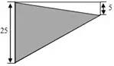
450×2÷（5+25）=30（cm）
30×25÷2=375（cm²）
答：阴影部分的面积是375 cm²。

2.求组合图形的面积计算。
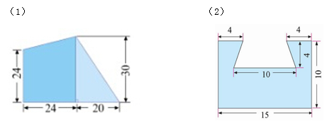
（1）（24+30）×24÷2+20×30÷2=948（平方厘米）
答：面积是948平方厘米。
（2）10×15-（7+10）×4÷2=116（平方厘米）
答：面积是116平方厘米。

3.计算每个图形的面积（单位米）
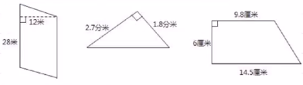
解：平行四边形的面积：
28×12
=336（平方米）
答：平行四边形的面积是336平方米。
解：三角形的面积：
2.7×1.8÷2
=4.86÷2
=2.43（平方分米）
答：三角形的面积是2.43平方分米。
解：梯形的面积：
（9.8+14.5）×6÷2
=24.3×6÷2
=145.8÷2
=72.9（平方厘米）
答：梯形的面积是72.9平方厘米。

4.求下图阴影部分的面积。
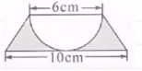
（1）

解：（10+6）×3÷2-3.14×（6÷2）2÷2
=16×3÷2-3.14×9÷2
=24-14.13
=9.87（cm²）
（2）
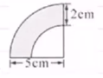
解： ×（52-32）×3.14
=×16×3.14
=4×3.14
=12.56（cm²）
4.求正方形中阴影部分的周长和面积．
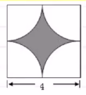
阴影部分的周长：3.14×4=12.56
阴影部分的面积：4×4﹣3.14×（4÷2）²
=16﹣3.14×4
=16﹣12.56
=3.44
答：阴影部分的周长是12.56，面积是3.44。

